[LOGO DA INSTITUIÇÃO]

NOME DA INSTITUIÇÃO
Campus

Curso

Clique aqui e escreva o título do projeto

MODELO DE DOCUMENTAÇÃO DO PROJETO

Clique aqui e escreva o subtítulo do projeto ( se houver)

PROJETO INTEGRADOR II - DOCUMENTAÇÃO DO SOFTWARE

Documento elaborado por Profa. Tech. Esp. Mônica Nascimento

para fins educacionais. Uso acadêmico e pedagógico.
2026

Cidade (escreva o nome da cidade onde o projeto será executado) - SP
202x
Nome Completo
Nome Completo
Nome Completo

SISTEMA WEB DE GESTÃO DE SOLICITAÇÕES ACADÊMICAS
Clique aqui e escreva o título do projeto

Documento descreve a documentação do ciclo de desenvolvimento do software, apresentado no âmbito do Projeto Integrador II do Curso Técnico em Informática Integrado ao Ensino Médio do IFSP - Campus Itapetininga.

Projeto Integrador apresentado como requisito parcial para obtenção do título de Técnico em Informática pelo Instituto Federal de São Paulo - Campus Itapetininga.

Orientador(as): Clique aqui e escreva o nome do(a) orientador(a)

Cidade (escreva o nome da cidade onde o projeto será executado) - SP
202x
RESUMO
🎥 Videoaula desta seção: cole aqui o link do Moodle/YouTube (não listado): [LINK]

O texto do resumo deve ser redigido em parágrafo único, com espaçamento entrelinhas de 1,5, sem recuo de margem de parágrafo, e sua extensão deverá ser de 250 a 500 palavras. Verbo na 3ª pessoa, linguagem objetiva, científica e informativa, vocabulário técnico, claro e preciso sem a apresentação de citações bibliográficas. O resumo deve contemplar (Vide modelo abaixo):

Introdução: local onde o autor deverá apresentar o assunto e o tema do projeto de Pesquisa, assim como o problema que deu origem à pesquisa. Objetivo: apresentar o objetivo geral da pesquisa. Metodologia: descrever os procedimentos empregados para a realização da pesquisa, local da pesquisa, amostra, tratamento estatístico, entre outros aspectos que o autor considerar necessários. Resultados esperados: descrever os resultados esperados de sua pesquisa.

Palavras-chave: Apresente as 3 palavras-chave, separadas por ponto e vírgula.

ABSTRACT
🎥 Videoaula desta seção: cole aqui o link do Moodle/YouTube (não listado): [LINK]

The text of the abstract must be written in a single paragraph, with 1.5-line spacing, without paragraph margin indentation, and its length must be from 250 to 500 words. Verb in the 3rd person, objective, scientific and informative language, technical vocabulary, clear and precise without the presentation of bibliographic citations. The abstract must include (See model below):

Introduction: place where the author should present the subject and theme of the research project, as well as the problem that gave rise to the research. Objective: to present the general objective of the research. Methodology: describe the procedures used to carry out the research, research location, sample, statistical treatment, among other aspects that the author considers necessary. Expected results: Describe the expected results of your research.

keywords: Present the 3 keywords, separated by semicolons.

ÍNDICE DE FIGURAS
ÍNDICE DE TABELAS
ÍNDICE DE ANEXOS ou APÊNDICES

SUMÁRIO
🎥 Videoaula desta seção: cole aqui o link do Moodle/YouTube (não listado): [LINK]

Atualize o sumário no Word: Referências > Sumário (automático).
[O sumário será gerado automaticamente após aplicar os títulos/seções.]

Histórico de alterações
Data | Versão | Descrição | Responsável
23/02/2026 | 0.1 | Elaboração do modelo de documentação de desenvolvimento do software | Mônica
23/03/2026 | 0.2 | Inclusão do modelo de aprofundamento da etapa de pesquisa | Mônica
 | 0.3 | Correção do resumo
23/03/2026 | 0.4 | Inclusão da etapa de codificação e implementação do sistema | Mônica

1 INTRODUÇÃO
🎥 Videoaula desta seção: cole aqui o link do Moodle/YouTube (não listado): [LINK]
O que preencher
Contextualize o tema, descreva o problema e apresente a proposta do software. Indique o público-alvo e a motivação.

Este trabalho descreve o desenvolvimento de um sistema web para registrar e acompanhar solicitações acadêmicas, visando melhorar a rastreabilidade e reduzir atrasos em processos manuais.

1.1 Justificativa
🎥 Videoaula desta seção: cole aqui o link do Moodle/YouTube (não listado): [LINK]
A solução é relevante pois reduz tempo de resposta, centraliza informações e aumenta a transparência para estudantes e servidores.

1.2 Objetivos
🎥 Videoaula desta seção: cole aqui o link do Moodle/YouTube (não listado): [LINK]
Objetivo geral: desenvolver um sistema web para registrar e acompanhar solicitações acadêmicas.
Objetivos específicos: (a) permitir abertura de solicitações; (b) permitir atualização de status; (c) permitir consulta do histórico.

1.3 Estrutura do documento
🎥 Videoaula desta seção: cole aqui o link do Moodle/YouTube (não listado): [LINK]
O Capítulo 2 apresenta a fundamentação teórica, a contextualização do problema e a análise do impacto social. O Capítulo 3 descreve os materiais e métodos utilizados tanto na pesquisa do problema quanto no desenvolvimento do software. O Capítulo 4 detalha a análise e o projeto do sistema. O Capítulo 5 apresenta a etapa de codificação e implementação do sistema. O Capítulo 6 reúne os resultados, testes e validação. O Capítulo 7 conclui o trabalho.

2 FUNDAMENTAÇÃO TEÓRICA, PROBLEMA E IMPACTO SOCIAL
🎥 Videoaula desta seção: cole aqui o link do Moodle/YouTube (não listado): [LINK]
Apresente os conceitos que sustentam o projeto e demonstre, com base em pesquisa, porque o problema existe, quem é afetado, quais evidências o confirmam e de que forma a proposta de software pode gerar impacto social.

2.1 Problema identificado no contexto real
🎥 Videoaula desta seção: cole aqui o link do Moodle/YouTube (não listado): [LINK]
Antes de propor qualquer solução tecnológica, o grupo deve explicar com clareza qual problema foi identificado no contexto real. Essa descrição precisa ir além de uma percepção geral: é necessário indicar onde o problema ocorre, quem é afetado, com que frequência ele aparece e quais consequências ele provoca no cotidiano dos usuários.
Não basta afirmar que “falta organização”, “há demora” ou “o processo é manual”. O texto deve mostrar evidências do problema por meio de observações, relatos de usuários, documentos institucionais, dados do setor, registros de ocorrência, formulários, fluxos existentes ou outras fontes confiáveis. Quanto mais concreto for o problema, mais consistente será a justificativa do projeto.
Uma forma prática de escrever essa subseção é responder: qual situação foi observada; qual dificuldade principal foi encontrada; quem sofre seus efeitos; quais prejuízos ela gera; e por que vale a pena enfrentá-la. Esse movimento inicial é importante porque o software não deve nascer de uma ideia genérica, mas de uma necessidade real.

2.2 Pesquisa bibliográfica e documental sobre o problema
🎥 Videoaula desta seção: cole aqui o link do Moodle/YouTube (não listado): [LINK]
Após identificar o problema, o grupo deve pesquisar o que já foi produzido sobre o tema em livros, artigos, trabalhos acadêmicos, legislação, documentos institucionais, relatórios técnicos e sites oficiais. O objetivo dessa etapa é compreender melhor o fenômeno estudado, reconhecer conceitos importantes e verificar como outros autores analisam situações semelhantes.
Para organizar a busca, recomenda-se definir palavras-chave relacionadas ao problema, ao público-alvo e ao tipo de solução pretendida. Também é importante registrar onde a busca foi feita, quais materiais foram selecionados e por que essas fontes foram consideradas relevantes. Essa organização ajuda a evitar uma fundamentação superficial e fortalece a credibilidade do texto.
A fundamentação teórica não deve ser uma coleção de citações soltas. O ideal é que o grupo compare ideias, destaque pontos em comum, mostre diferentes perspectivas e relacione os autores com a realidade observada no projeto. Em outras palavras, a teoria precisa dialogar com o problema real que motivou o desenvolvimento do software.

2.3 Impacto social do problema e da solução proposta
🎥 Videoaula desta seção: cole aqui o link do Moodle/YouTube (não listado): [LINK]
Esta subseção deve explicar por que o problema estudado não é apenas técnico, mas também social. O grupo deve analisar quais prejuízos o problema causa para as pessoas, para a instituição ou para a comunidade, considerando aspectos como tempo, acesso, comunicação, inclusão, qualidade do serviço, transparência, segurança da informação, desperdício de recursos ou bem-estar dos envolvidos.
Em seguida, é necessário apresentar o impacto social esperado com a proposta. Isso significa demonstrar de que forma o software pode contribuir para melhorar a situação identificada. O texto pode mencionar, por exemplo, a redução de atrasos, a ampliação do acesso à informação, a melhoria da comunicação, a organização de processos, a diminuição de erros ou o fortalecimento da autonomia dos usuários.
Quando possível, diferencie impacto social direto e indireto. O impacto direto recai sobre os usuários que utilizarão a solução; o indireto aparece nos efeitos mais amplos gerados na rotina institucional ou comunitária. Essa análise ajuda a mostrar que o projeto tem relevância prática e não se limita à produção de um sistema por obrigação escolar.

2.4 Delimitação do objeto de software a partir da pesquisa
🎥 Videoaula desta seção: cole aqui o link do Moodle/YouTube (não listado): [LINK]
Depois de investigar o problema e compreender seu impacto, o grupo deve definir com precisão qual será o objeto de software desenvolvido. Nessa etapa, é importante transformar o problema pesquisado em uma proposta concreta, delimitada e viável. O objeto pode ser um sistema web, aplicativo, painel, plataforma, módulo, chatbot, formulário inteligente ou outro artefato digital, desde que esteja claramente vinculado à necessidade identificada.
A delimitação do objeto exige responder: qual necessidade o software atenderá; para qual público ele será construído; qual processo ele apoiará; quais funcionalidades mínimas serão contempladas; e o que ficará fora do escopo inicial. Essa definição evita projetos amplos demais e ajuda a manter coerência entre problema, objetivo, impacto social e MVP.
Ao final desta subseção, o leitor deve compreender por que aquele objeto de software foi escolhido e como ele se relaciona diretamente com a pesquisa realizada. Em resumo, a solução precisa aparecer como resposta fundamentada a um problema real, e não como uma escolha aleatória de tecnologia.

2.5 Engenharia de software e processo
🎥 Videoaula desta seção: cole aqui o link do Moodle/YouTube (não listado): [LINK]
Segundo Sommerville (2015), a engenharia de software envolve métodos e práticas para construir sistemas confiáveis, considerando requisitos, projeto, implementação e validação.
2.6 Requisitos e priorização (MoSCoW)
🎥 Videoaula desta seção: cole aqui o link do Moodle/YouTube (não listado): [LINK]
A priorização MoSCoW classifica requisitos em Must, Should, Could e Won’t, apoiando a definição do escopo do MVP.

2.7 Orientação a objetos e UML
🎥 Videoaula desta seção: cole aqui o link do Moodle/YouTube (não listado): [LINK]
A UML (OMG) oferece notação padronizada para representar casos de uso, classes e interações, apoiando o entendimento do sistema.

2.8 Controle de versões e rastreabilidade
🎥 Videoaula desta seção: cole aqui o link do Moodle/YouTube (não listado): [LINK]
O controle de versões com Git permite rastrear alterações no código e apoiar colaboração. O GitHub agrega issues, pull, requests e releases, facilitando evidenciar o processo.

2.9 Prototipação de interfaces
🎥 Videoaula desta seção: cole aqui o link do Moodle/YouTube (não listado): [LINK]
Protótipos permitem validar interface com usuários antes da implementação, reduzindo retrabalho.

3 MATERIAIS E MÉTODOS DA PESQUISA E DO DESENVOLVIMENTO
🎥 Videoaula desta seção: cole aqui o link do Moodle/YouTube (não listado): [LINK]
Descreva nesta seção como o grupo pesquisou o problema, fundamentou teoricamente a proposta, definiu o objeto de software e organizou o desenvolvimento da solução.

3.1 Levantamento inicial do problema
🎥 Videoaula desta seção: cole aqui o link do Moodle/YouTube (não listado): [LINK]
Descreva como o grupo investigou o problema no contexto real antes de iniciar a modelagem do software. Informe se foram utilizadas observação do ambiente, entrevistas, questionários, análise de documentos, conversas com usuários, registros institucionais ou outra estratégia de levantamento.
É importante registrar o local ou setor observado, o público envolvido, o período da coleta, os instrumentos utilizados e o tipo de evidência obtida. Quando houver autorização e pertinência, podem ser incluídos prints, fluxos, fotografias do processo, formulários, planilhas ou transcrições resumidas de falas, sempre com atenção aos cuidados éticos e à privacidade.
Essa subseção deve deixar claro que o projeto partiu de um diagnóstico inicial e que o grupo procurou compreender a realidade antes de propor a solução.

3.2 Procedimentos da pesquisa bibliográfica e documental
🎥 Videoaula desta seção: cole aqui o link do Moodle/YouTube (não listado): [LINK]
Explique como a pesquisa teórica foi conduzida. Indique as palavras-chave utilizadas, os tipos de materiais consultados, os critérios de seleção das fontes e a forma de registro das leituras. Uma boa prática é criar um quadro de leitura com: autor, ano, ideia principal, relação com o problema e possível contribuição para o projeto.
Também é recomendável separar as fontes por função: referências para compreender o problema, referências para discutir impacto social e referências para embasar decisões técnicas do software. Essa organização torna a escrita mais consistente e evita que a fundamentação fique desconectada do desenvolvimento do projeto.
Ao final, o grupo deve conseguir mostrar que pesquisou o tema com intencionalidade e que as escolhas feitas no projeto não foram baseadas apenas em opinião.

3.3 Definição do objeto de software e relação com a pesquisa
🎥 Videoaula desta seção: cole aqui o link do Moodle/YouTube (não listado): [LINK]
Nesta subseção, descreva como os resultados do levantamento e da fundamentação teórica conduziram à definição do objeto de software. Apresente a relação entre problema identificado, necessidade do usuário, objetivo da solução e escopo do MVP.
Uma estrutura mínima para esta parte pode conter: problema central, evidências do problema, público-alvo, impacto social associado, objetivo do software, funcionalidades essenciais e limitações do escopo inicial. Essa organização ajuda a demonstrar coerência entre pesquisa e desenvolvimento.
Em outras palavras, o leitor deve perceber que cada funcionalidade prevista no sistema responde a uma necessidade identificada previamente. Assim, o software passa a ser entendido como objeto de intervenção sobre uma realidade concreta.

3.4 Tecnologias e ferramentas
🎥 Videoaula desta seção: cole aqui o link do Moodle/YouTube (não listado): [LINK]
Frontend: [ex.: React/Next.js]. Backend: [ex.: Node/Python]. Banco de dados: [ex.: PostgreSQL]. Prototipação: [ex.: Figma]. Diagramas: diagrams.net/StarUML/PlantUML. Versionamento: Git e GitHub.

3.5 Metodologia de desenvolvimento
🎥 Videoaula desta seção: cole aqui o link do Moodle/YouTube (não listado): [LINK]
O projeto foi organizado em duas frentes articuladas: a pesquisa do problema identificado e o desenvolvimento incremental do software. Após o levantamento inicial e a fundamentação teórica, a equipe estruturou sprints semanais, backlog no GitHub Projects e entregas progressivas do MVP.

3.6 Priorização de requisitos (MoSCoW)
🎥 Videoaula desta seção: cole aqui o link do Moodle/YouTube (não listado): [LINK]
Orientações (MoSCoW)
Classifique os requisitos/histórias em Must (obrigatório), Should (deve), Could (poderia) e Won’t (não vai). Aplique a mesma prioridade no GitHub Projects (campo ou label 'MoSCoW').

ID | Item (requisito/história) | MoSCoW | Justificativa | Critério de aceite | Evidência (link)
US01 | Como aluno, quero abrir solicitação. | Must | Fluxo principal do MVP. | Dado/Quando/Então... | [link]
US02 | Como servidor, quero alterar status. | Must | Acompanhamento do processo. | Dado/Quando/Então... | [link]
US03 | Notificação por e-mail. | Could | Melhoria. | Quando status mudar, enviar e-mail. | [link]
[ID] | [Descreva o item] | [M/S/C/W] | [Por quê?] | [Aceite] | [Link]
[ID] | [Descreva o item] | [M/S/C/W] | [Por quê?] | [Aceite] | [Link]
[ID] | [Descreva o item] | [M/S/C/W] | [Por quê?] | [Aceite] | [Link]

3.7 Controle de versões (Git/GitHub)
🎥 Videoaula desta seção: cole aqui o link do Moodle/YouTube (não listado): [LINK]
Orientações (Controle de versões)
Use Git/GitHub para registrar o histórico do projeto. Faça commits frequentes, use issues para tarefas/bugs e registre entregas (releases/tags). Estratégia sugerida: feature/* → develop → main.

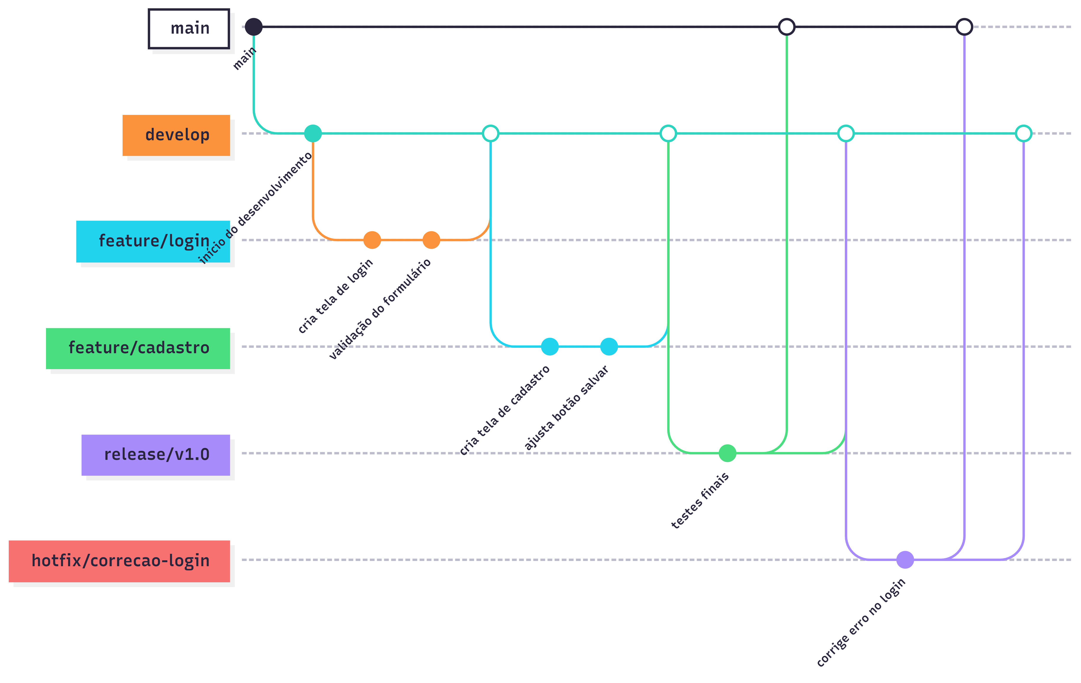

Figura 1 - Estratégia de branches (Gitflow simplificado).
Fonte: elaborado para fins didáticos.

Controle de versões (entregas)
Versão | Data | Entregas (resumo) | Release/Tag | Link evidência
v0.1 | [dd/mm/aaaa] | Protótipo + casos de uso | v0.1 | [link]
v0.2 | [dd/mm/aaaa] | CRUD básico + login | v0.2 | [link]
v1.0 | [dd/mm/aaaa] | MVP + testes + manual | v1.0 | [link]
[vX.Y] | [data] | [entregas] | [tag] | [link]

Evidências do GitHub (insira imagens):
Cole aqui: print de Commits/Branches

Cole aqui: print do quadro do Projects (sprint/backlog)

Cole aqui: print de Release/Tags

3.8 Prototipação (planejamento das telas)
🎥 Videoaula desta seção: cole aqui o link do Moodle/YouTube (não listado): [LINK]
Apresente as telas principais do MVP em protótipo antes da implementação (exporte e insira no Capítulo 4.2).

4 ANÁLISE E PROJETO DO SISTEMA
🎥 Videoaula desta seção: cole aqui o link do Moodle/YouTube (não listado): [LINK]
4.1 Casos de uso
🎥 Videoaula desta seção: cole aqui o link do Moodle/YouTube (não listado): [LINK]
Ferramenta sugerida
diagrams.net (draw.io): habilite a biblioteca UML ('More shapes...'). Exporte em PNG e insira abaixo.

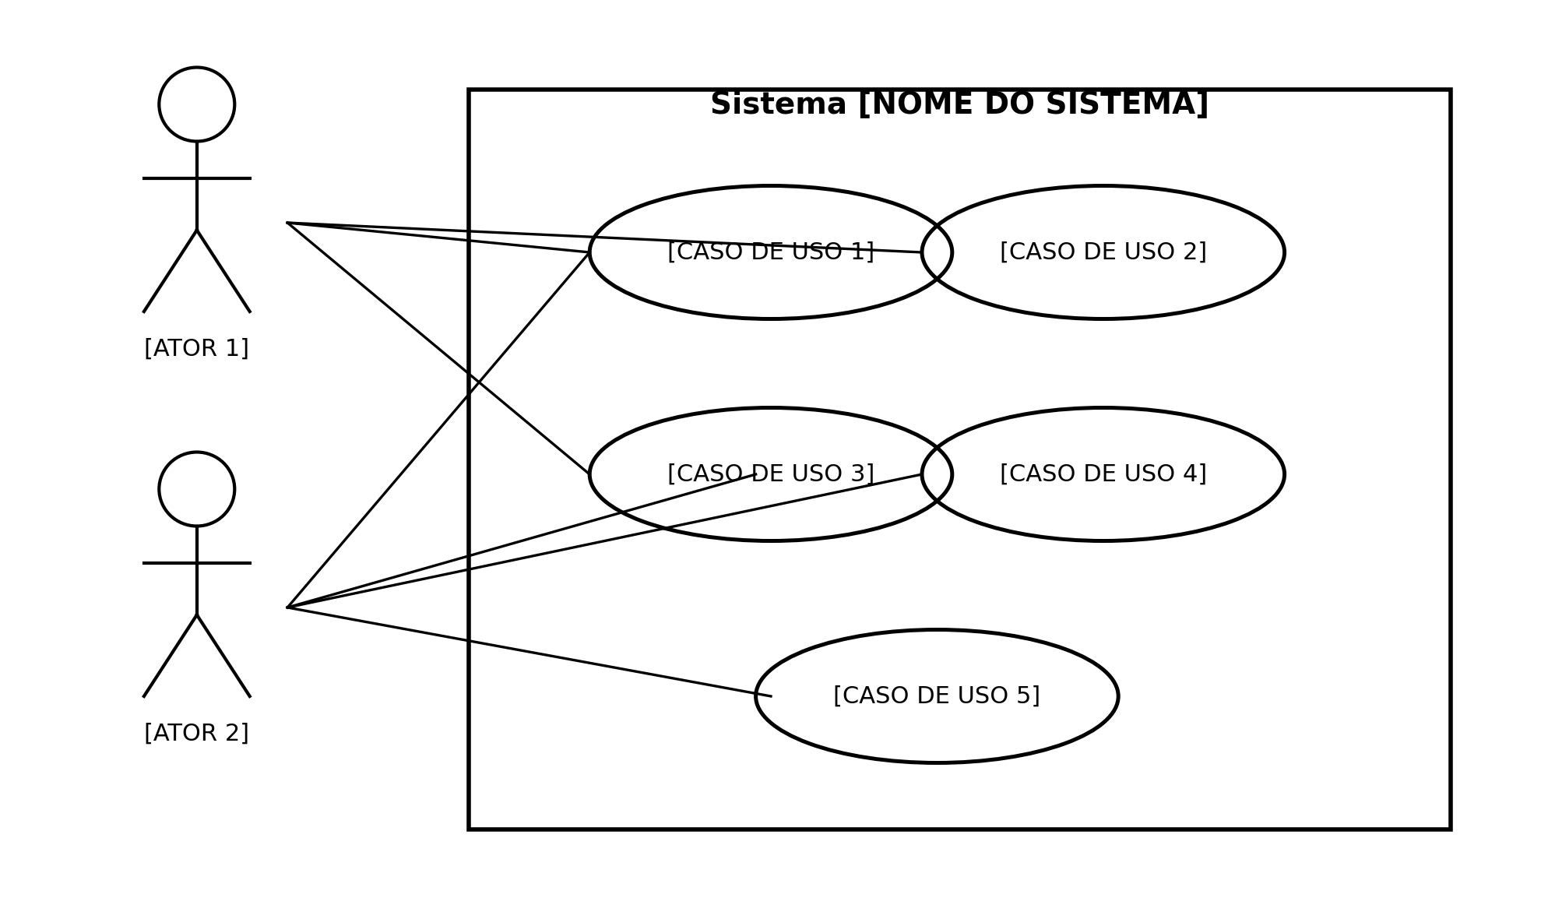
Figura 2 - Diagrama de Casos de Uso (modelo).
Fonte: elaborado para fins didáticos.
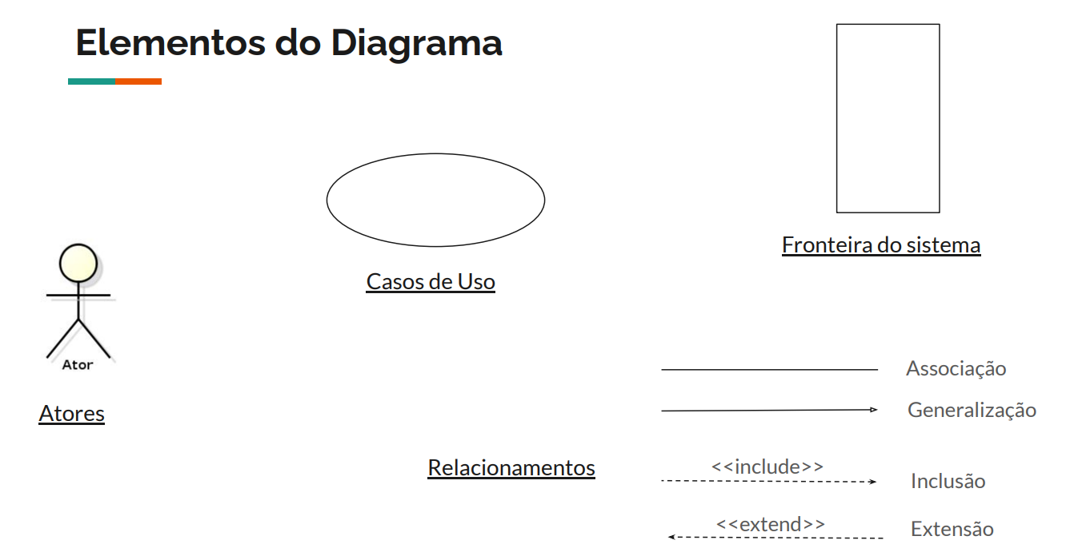
Cole aqui: diagrama de casos de uso do seu projeto

4.1.2 Caso de uso expandido
🎥 Videoaula desta seção: cole aqui o link do Moodle/YouTube (não listado): [LINK]
Orientações (Caso de uso expandido)
Escolha um caso de uso do MVP e detalhe o fluxo principal e exceções. Numere os passos.

Nome do caso de uso | Cadastrar solicitação
Ator principal | Aluno
Objetivo | Registrar uma nova solicitação e gerar protocolo.
Pré-condições | Usuário autenticado.
Pós-condições | Solicitação registrada com status 'Aberta'.
Fluxo principal | 1) Abrir formulário; 2) Preencher; 3) Enviar; 4) Sistema confirma.
Fluxos alternativos | A1) Campos inválidos: sistema apresenta mensagens.
Regras de negócio | RN01: prazo padrão = 5 dias úteis.
Requisitos relacionados | US01, US02

Exemplo

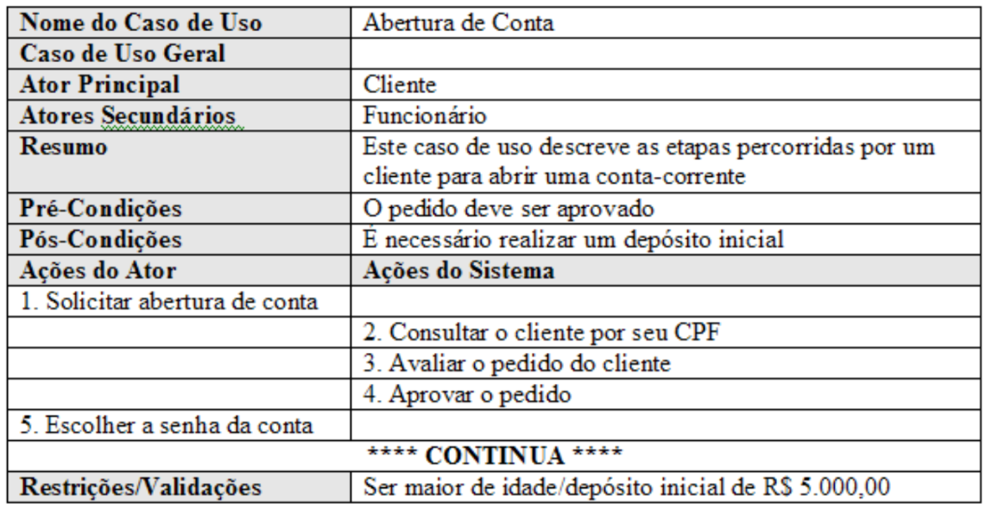
4.2 Requisitos
🎥 Videoaula desta seção: cole aqui o link do Moodle/YouTube (não listado): [LINK]
Ferramenta sugerida
diagrams.net (draw.io): habilite a biblioteca UML ('More shapes...'). Exporte em PNG e insira abaixo.

4.2.1 Funcionais
Cod | Nome | Descrição | Prioridade
RF001 | Cadastrar o dia da aula | o usuário poderá escolher um dia da semana, informar um horário e marcar quando acontece a aula | Alta
 | Cadastrar prova
 | Anexar arquivo
 | Cadastrar anotações
 | Anotar no calendário
Tabela 1- Exemplo de Requisitos Funcionais(modelo).
Fonte: elaborado para fins didáticos.

4.2.2 Não Funcionais

Cod | Nome | Descrição | Prioridade
RNF001 | Desenvolvido com Flutter | Porque será um aplicativo nativo e a equipe tem mais experiência com esse framework
 | Login com redes sociais | Para aumentar a segurança o banco de dados da aplicação não salvará senhas. Serão aceitos login com Google e Facebook
 | Conexão com Google Drive
 | Conexão com o sistema do IFSP
Tabela 2- Exemplo de Requisitos NÃO Funcionais(modelo).
Fonte: elaborado para fins didáticos.

4.3 Protótipo das telas (mockups)
🎥 Videoaula desta seção: cole aqui o link do Moodle/YouTube (não listado): [LINK]
Ferramentas sugeridas
Figma (recomendado), Canva ou PowerPoint. Exporte as telas em PNG/JPG e insira abaixo com legenda.

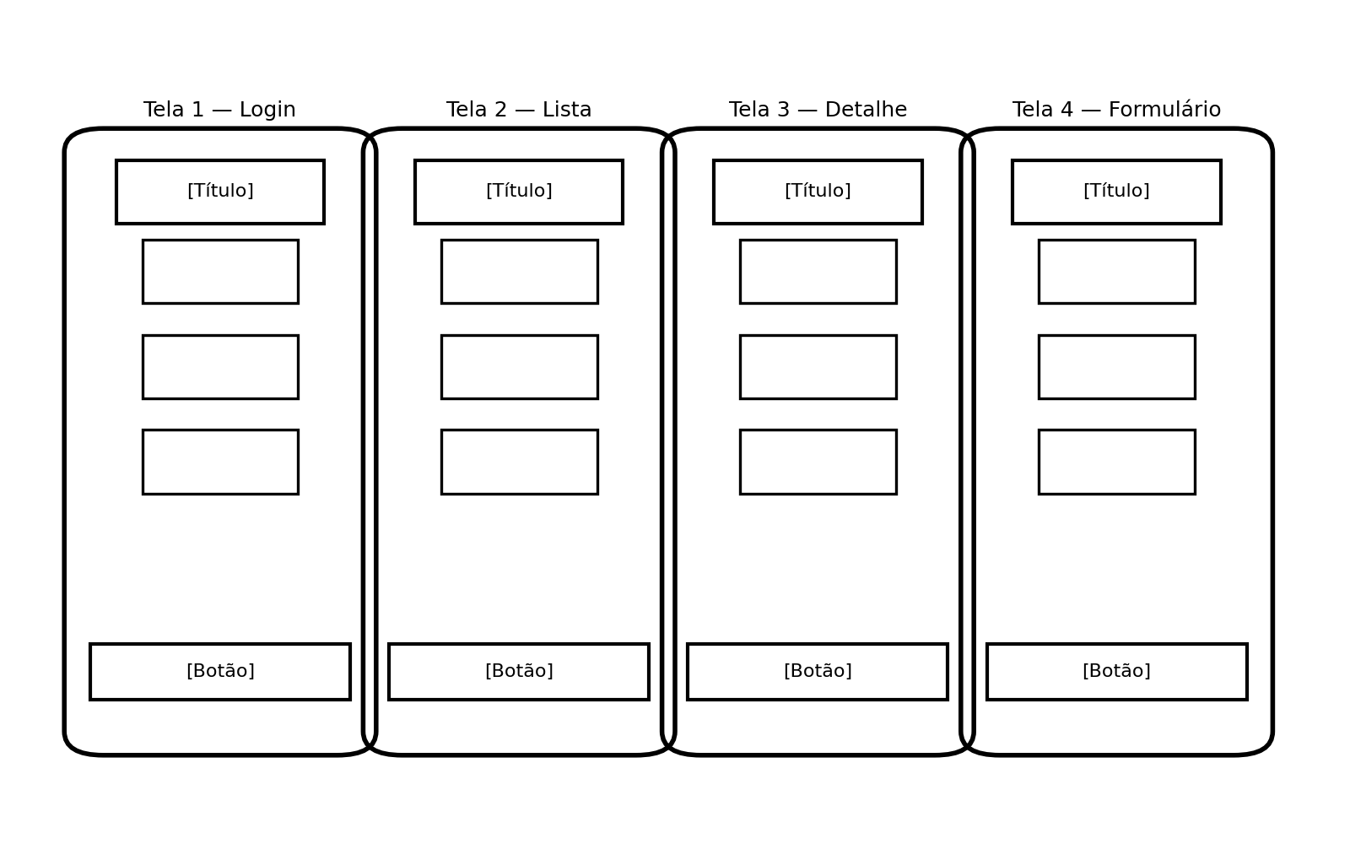
Figura 3 - Exemplo de wireframes (modelo).
Fonte: elaborado para fins didáticos.
Cole aqui: protótipo (telas 1 e 2)

Cole aqui: protótipo (telas 3 e 4)

4.4 Diagrama de classes (modelo de domínio)
🎥 Videoaula desta seção: cole aqui o link do Moodle/YouTube (não listado): [LINK]
Ferramentas sugeridas
StarUML, Visual Paradigm, PlantUML ou diagrams.net. Garanta nomes consistentes com requisitos e banco de dados.

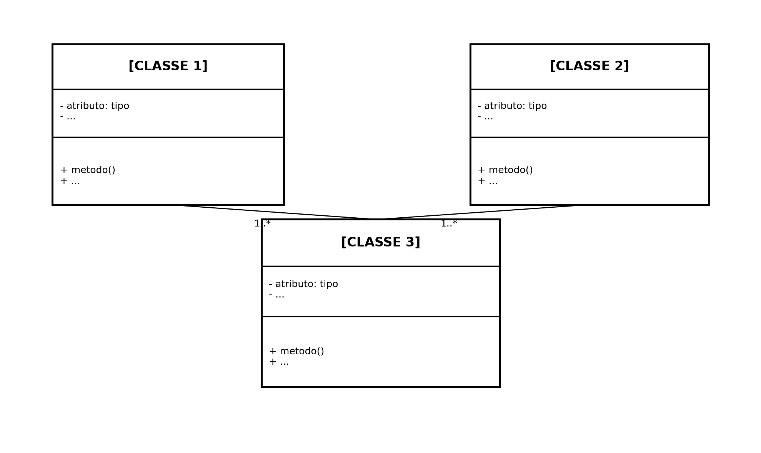
Figura 4 - Diagrama de Classes (modelo).
Fonte: elaborado para fins didáticos.
Cole aqui: diagrama de classes do seu projeto

4.5 Modelo de dados (DER)
🎥 Videoaula desta seção: cole aqui o link do Moodle/YouTube (não listado): [LINK]
Ferramentas sugeridas
diagrams.net, MySQL Workbench ou dbdiagram. Indique entidades/tabelas, chaves e cardinalidades.

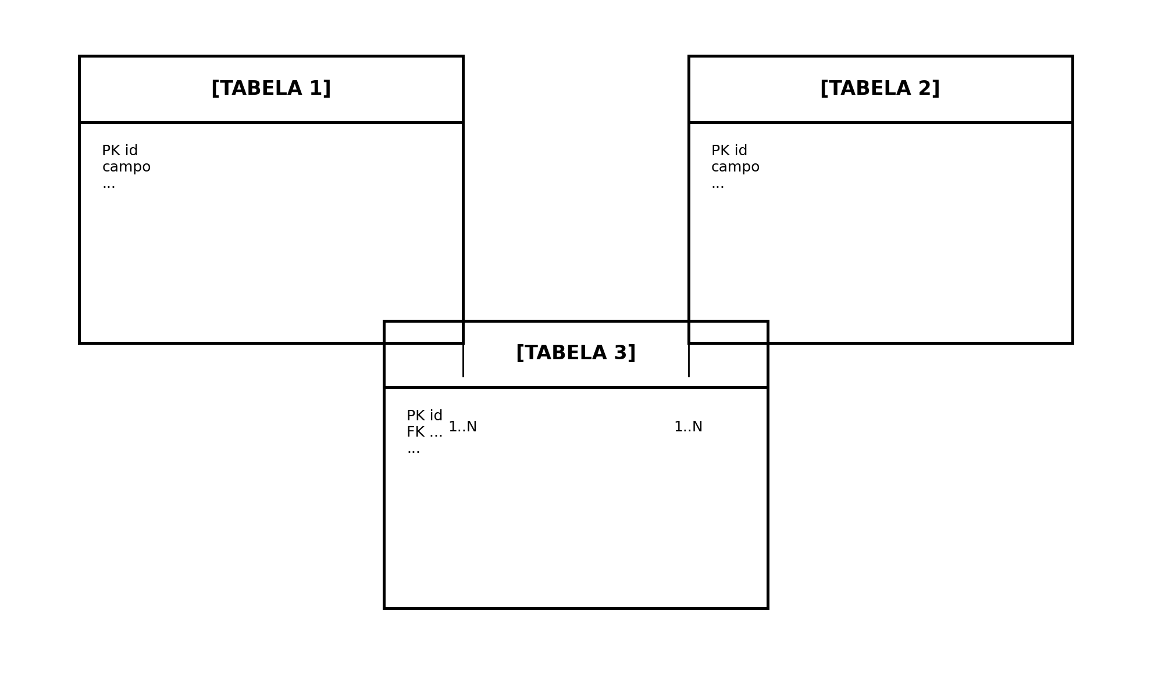
Figura 5 - Diagrama Entidade-Relacionamento (DER) (modelo).
Fonte: elaborado para fins didáticos.
Cole aqui: DER do seu projeto

4.6 Estrutura dos componentes (arquitetura)
🎥 Videoaula desta seção: cole aqui o link do Moodle/YouTube (não listado): [LINK]
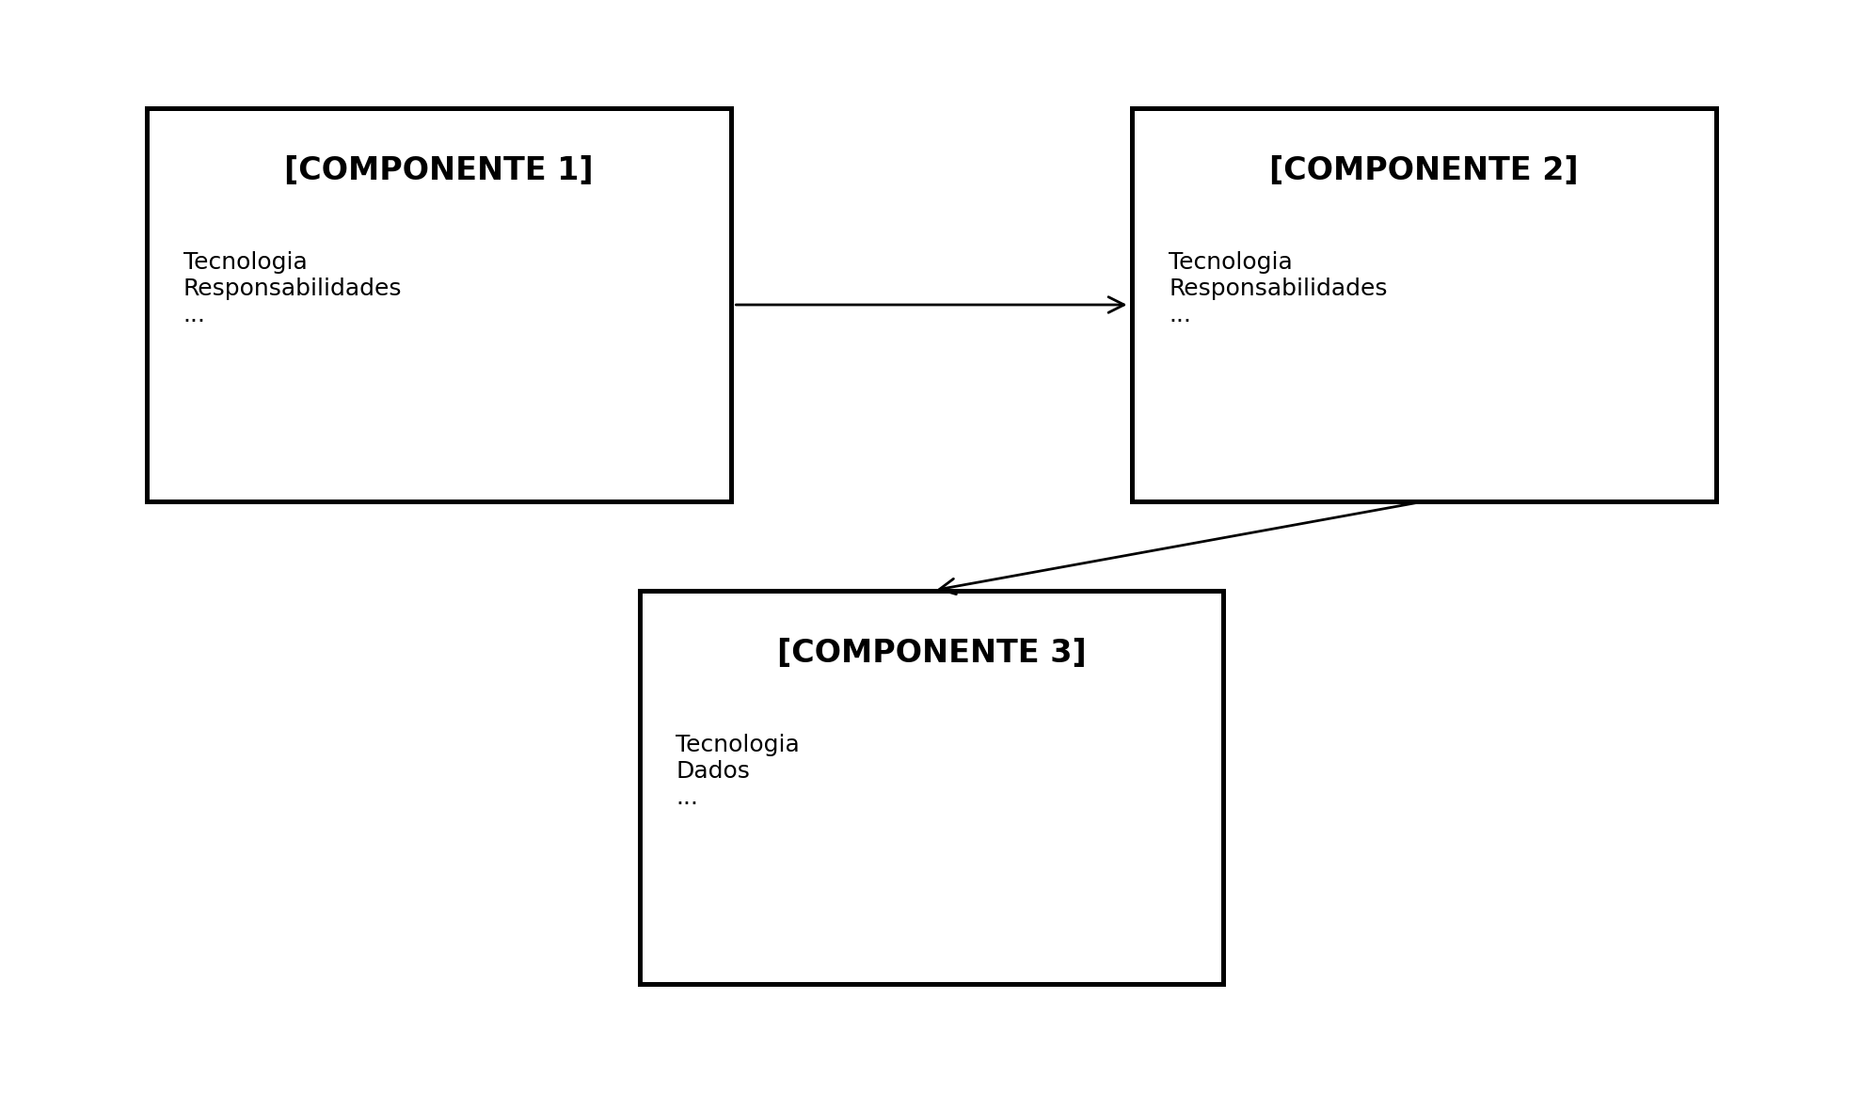
Figura 6 - Estrutura dos Componentes (modelo).
Fonte: elaborado para fins didáticos.
Cole aqui: diagrama de componentes/arquitetura do seu projeto

4.7 Estruturação de páginas/rotas
🎥 Videoaula desta seção: cole aqui o link do Moodle/YouTube (não listado): [LINK]
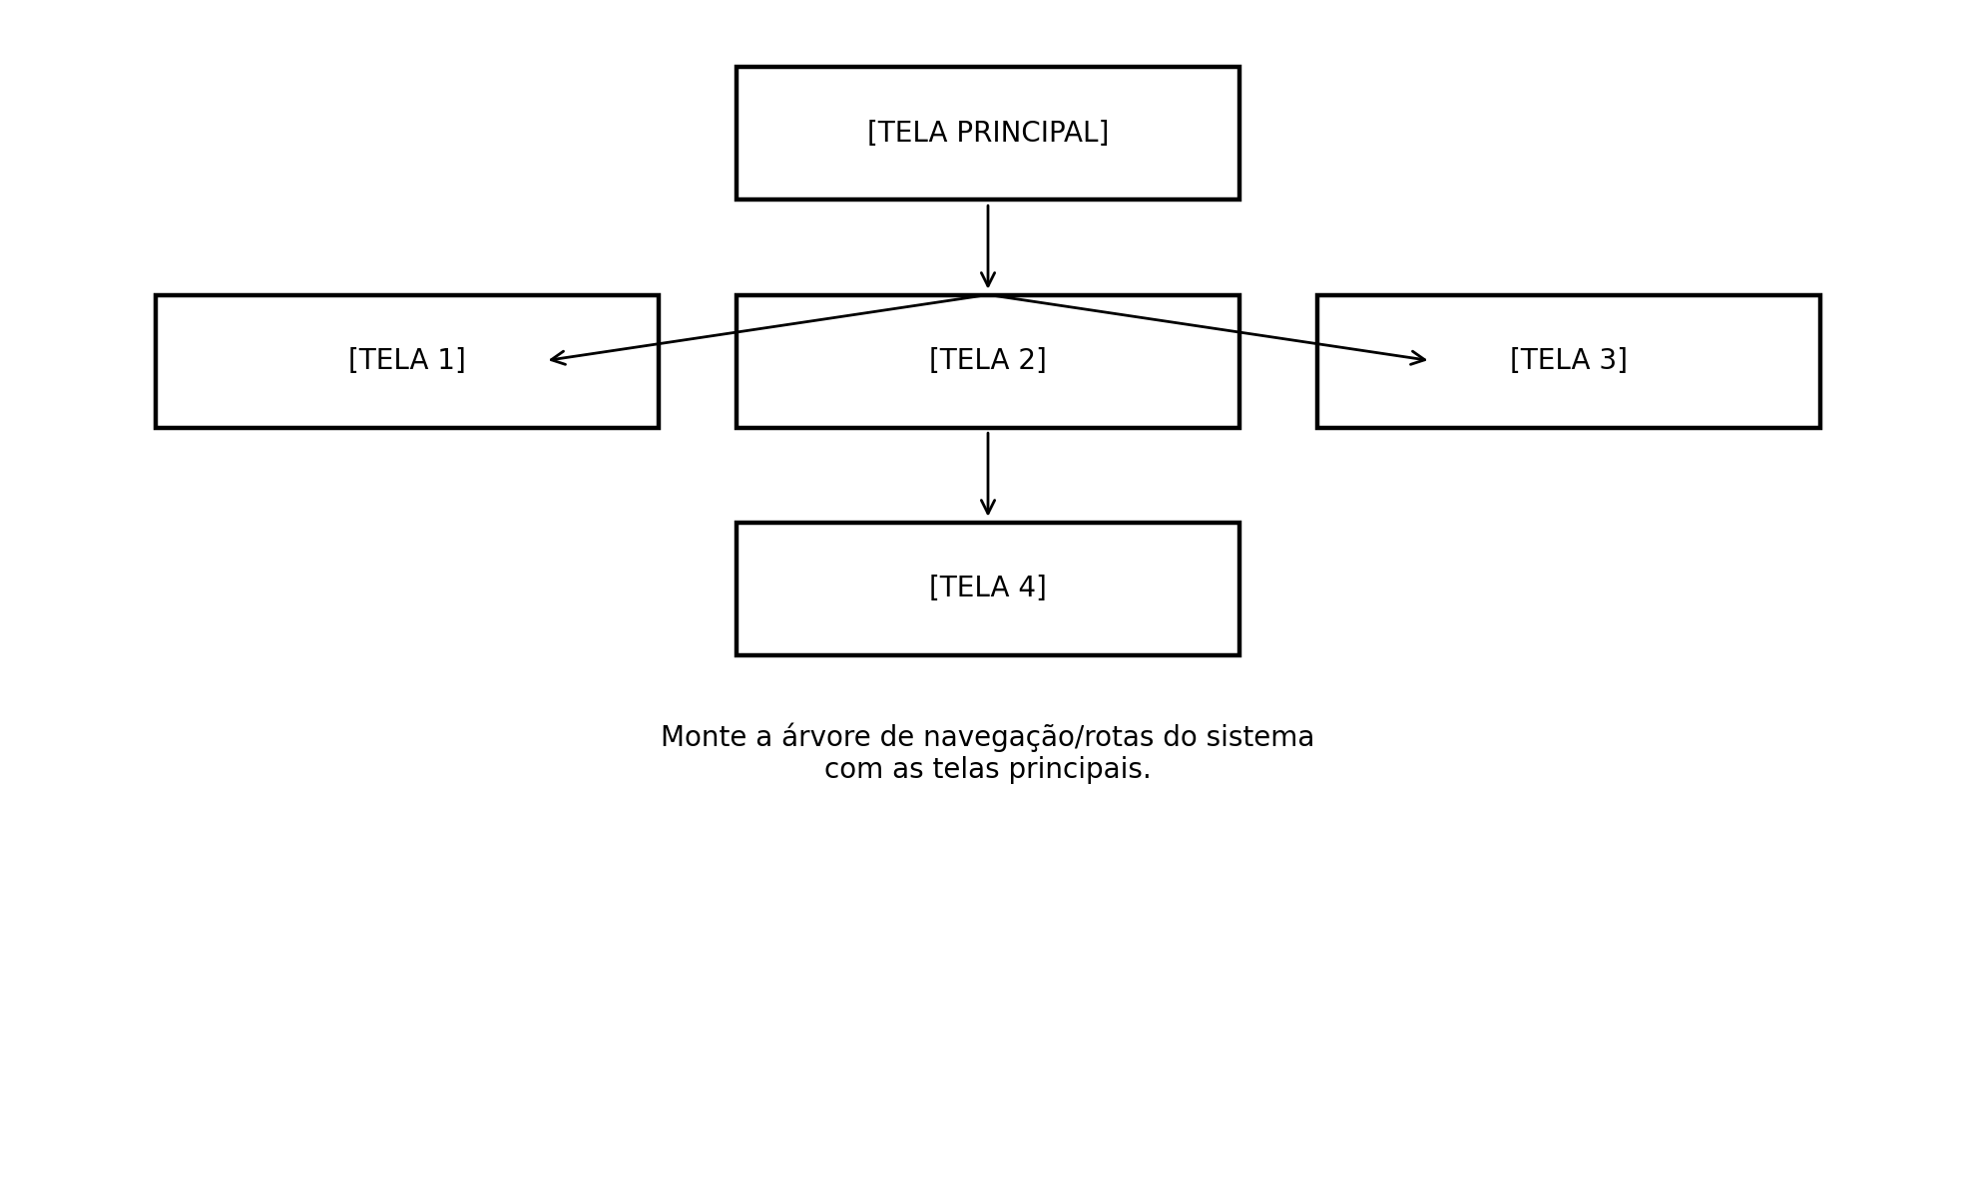
Figura 7 - Estruturação de Páginas (Mapa de Rotas) (modelo).
Fonte: elaborado para fins didáticos.
Cole aqui: mapa de páginas/rotas do seu projeto

4.8 Diagramas de comportamento (opcional)
🎥 Videoaula desta seção: cole aqui o link do Moodle/YouTube (não listado): [LINK]
Inclua para detalhar um fluxo crítico do sistema.
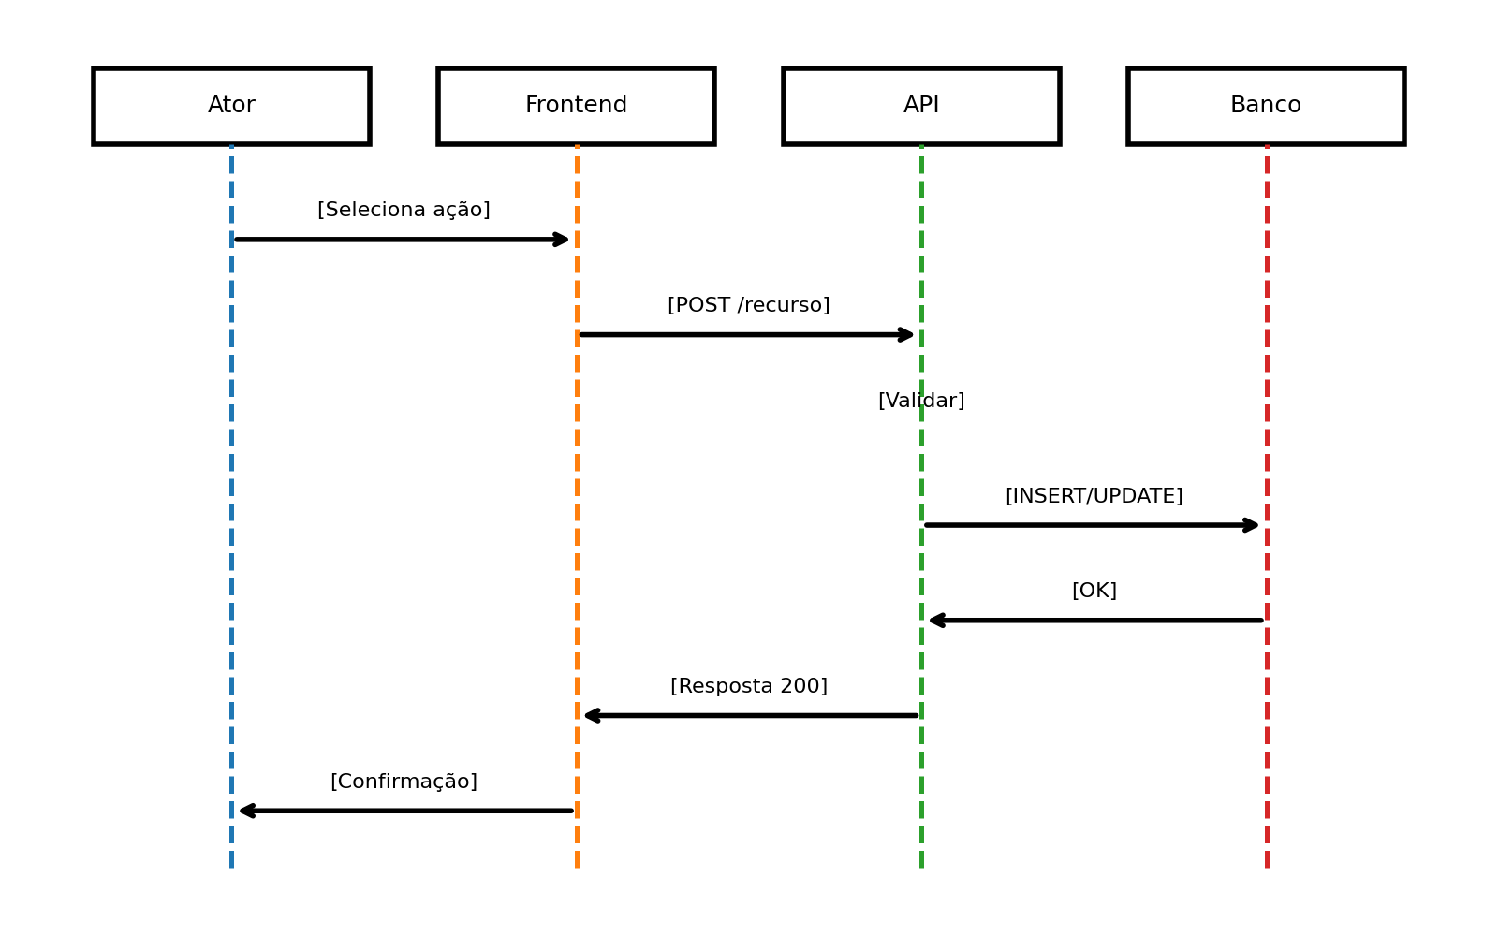
Figura 8 - Diagrama de Sequência (modelo).
Fonte: elaborado para fins didáticos.
Cole aqui: diagrama de sequência do seu projeto

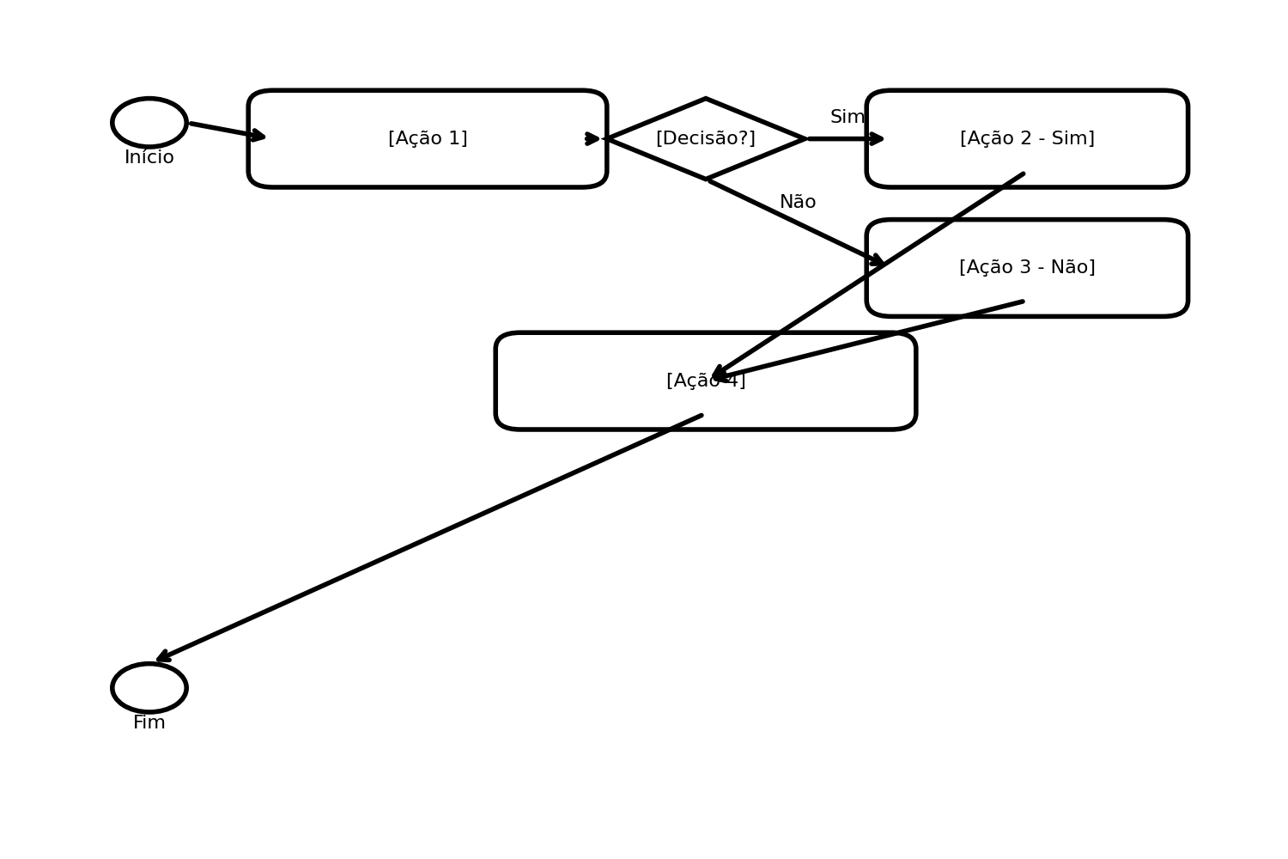
Figura 9 - Diagrama de Atividades (modelo).
Fonte: elaborado para fins didáticos.
Cole aqui: diagrama de atividades do seu projeto

4.9 Telas implementadas (evidências)
🎥 Videoaula desta seção: cole aqui o link do Moodle/YouTube (não listado): [LINK]
Como apresentar
Insira prints do sistema funcionando (telas do MVP) e descreva brevemente o que cada tela demonstra. Se possível, inclua link para issue/commit.

Cole aqui: telas implementadas (1 e 2)

Cole aqui: telas implementadas (3 e 4)

5 CODIFICAÇÃO E IMPLEMENTAÇÃO DO SISTEMA
🎥 Videoaula desta seção: cole aqui o link do Moodle/YouTube (não listado): [LINK]
A etapa de codificação e implementação do sistema corresponde ao momento em que a solução proposta deixa o campo do planejamento e passa a ser desenvolvida de forma prática por meio da programação. Após a definição do problema, da fundamentação teórica, do levantamento de requisitos e da modelagem da solução, inicia-se a construção do software, com a implementação das funcionalidades previstas no escopo do projeto.
Essa fase é essencial, pois materializa o objeto de estudo em uma aplicação concreta, permitindo verificar a viabilidade técnica da proposta e sua aderência ao problema inicialmente identificado. Mais do que apresentar códigos, esta seção deve evidenciar as escolhas tecnológicas, a organização da implementação, as funcionalidades desenvolvidas e os principais desafios enfrentados durante o processo.
Assim, a etapa de codificação deve ser registrada de maneira clara e objetiva, demonstrando como a equipe estruturou o sistema e de que forma a programação contribuiu para transformar a proposta em uma solução funcional.

5.1 Objetivo da etapa de codificação
🎥 Videoaula desta seção: cole aqui o link do Moodle/YouTube (não listado): [LINK]
O objetivo desta etapa é implementar, por meio da programação, a solução proposta para o problema estudado, transformando os requisitos levantados anteriormente em funcionalidades reais do sistema.
Nessa fase, espera-se que a equipe desenvolva o software de acordo com o escopo definido, organize a estrutura do projeto, selecione adequadamente as tecnologias a serem utilizadas e implemente as principais funcionalidades previstas. Também se espera que o grupo registre o processo de desenvolvimento de forma técnica, coerente e alinhada aos objetivos gerais e específicos do projeto.

5.2 Tecnologias, linguagens e ferramentas utilizadas
🎥 Videoaula desta seção: cole aqui o link do Moodle/YouTube (não listado): [LINK]
Nesta subseção, devem ser apresentadas as tecnologias, linguagens de programação, frameworks, bibliotecas, plataformas e ferramentas utilizadas no desenvolvimento do sistema. Essa descrição é importante para contextualizar tecnicamente a solução implementada e demonstrar a adequação dos recursos adotados ao tipo de software proposto.
O grupo deve indicar, por exemplo, a linguagem utilizada no front-end e no back-end, o sistema gerenciador de banco de dados, o ambiente de desenvolvimento, os recursos de versionamento e outras ferramentas de apoio empregadas ao longo da construção do projeto.
Exemplo de redação: O sistema foi desenvolvido utilizando HTML, CSS e JavaScript para a construção da interface, PHP para o processamento das funcionalidades no servidor e MySQL para o armazenamento dos dados. O desenvolvimento foi realizado no Visual Studio Code, com execução local por meio do XAMPP. Para organização e armazenamento das versões do projeto, foi utilizada a plataforma GitHub.

5.3 Estrutura e organização da implementação
🎥 Videoaula desta seção: cole aqui o link do Moodle/YouTube (não listado): [LINK]
Nesta parte, o grupo deve descrever como o sistema foi organizado durante a etapa de desenvolvimento. Essa descrição pode contemplar a divisão por pastas, a separação entre interface e lógica de programação, os arquivos principais, os módulos desenvolvidos e a forma como os componentes do sistema se relacionam.
Esse detalhamento permite demonstrar que a implementação não foi realizada de maneira aleatória, mas sim seguindo uma estrutura lógica e organizada, favorecendo a manutenção, a legibilidade e a escalabilidade da solução.
Exemplo de redação: A implementação do sistema foi organizada em pastas específicas para os arquivos de interface, folhas de estilo, scripts, arquivos de processamento e conexão com banco de dados. Essa estrutura facilitou a separação das responsabilidades de cada parte do sistema, contribuindo para uma melhor organização do projeto e para o desenvolvimento em equipe.

5.4 Desenvolvimento das funcionalidades
🎥 Videoaula desta seção: cole aqui o link do Moodle/YouTube (não listado): [LINK]
Nesta subseção, devem ser apresentadas as funcionalidades efetivamente implementadas no sistema, relacionando-as, sempre que possível, aos requisitos levantados anteriormente. O objetivo é mostrar de forma clara o que foi construído pela equipe e como essas funcionalidades contribuem para a resolução do problema identificado.
É recomendável que cada funcionalidade seja descrita de forma objetiva, indicando sua finalidade, sua contribuição para o sistema e, quando necessário, o modo como foi desenvolvida.
Funcionalidade 1 - Cadastro de usuários: foi desenvolvida uma tela de cadastro contendo campos para preenchimento das informações principais do usuário. Os dados inseridos passam por validação e, posteriormente, são armazenados no banco de dados do sistema.
Funcionalidade 2 - Listagem de registros: foi implementada uma funcionalidade de listagem que permite visualizar os dados cadastrados de forma organizada, facilitando o acompanhamento das informações registradas no sistema.
Funcionalidade 3 - Alteração de status: o sistema permite alterar o status de determinados registros, possibilitando melhor controle e monitoramento do fluxo de informações.
Funcionalidade 4 - Exclusão ou edição de dados: foram desenvolvidos recursos para edição e exclusão de registros, permitindo atualização das informações sempre que necessário.

5.5 Padrões e boas práticas adotados na programação
🎥 Videoaula desta seção: cole aqui o link do Moodle/YouTube (não listado): [LINK]
Nesta etapa, o grupo deve relatar os padrões e boas práticas utilizados durante a implementação. Esse registro é importante para demonstrar o cuidado técnico da equipe com a organização e a qualidade do código produzido.
Podem ser mencionados aspectos como padronização na nomenclatura de variáveis, funções e arquivos, uso de comentários explicativos, indentação adequada, separação de responsabilidades entre arquivos e reaproveitamento de código.
Exemplo de redação: Durante a implementação, buscou-se manter um padrão de nomenclatura para arquivos, variáveis e funções, além da organização visual do código por meio de indentação adequada. Também foram utilizados comentários em trechos estratégicos, com a finalidade de facilitar a compreensão do funcionamento do sistema e contribuir para sua manutenção futura.

5.6 Dificuldades encontradas durante a implementação
🎥 Videoaula desta seção: cole aqui o link do Moodle/YouTube (não listado): [LINK]
Nesta subseção, o grupo deve descrever as principais dificuldades enfrentadas ao longo da programação do sistema, bem como as estratégias adotadas para superá-las. Esse relato é relevante porque evidencia o processo de aprendizagem, a tomada de decisões e a capacidade de resolução de problemas durante o desenvolvimento do projeto.
As dificuldades podem estar relacionadas à lógica de programação, à integração entre páginas, à conexão com banco de dados, à validação de formulários, à organização do código, ao uso de bibliotecas ou a limitações das ferramentas escolhidas.
Exemplo de redação: Durante o desenvolvimento do sistema, uma das principais dificuldades encontradas esteve relacionada à conexão entre a aplicação e o banco de dados. Inicialmente, ocorreram falhas no envio e na recuperação das informações. Após testes e revisão dos scripts de conexão, o problema foi corrigido. Também houve necessidade de reorganizar parte da estrutura dos arquivos para melhorar a navegação entre as páginas e o funcionamento geral da aplicação.

5.7 Evidências da implementação
🎥 Videoaula desta seção: cole aqui o link do Moodle/YouTube (não listado): [LINK]
Esta subseção deve reunir evidências concretas do processo de codificação e da construção do sistema. Essas evidências podem incluir capturas de tela das principais telas desenvolvidas, trechos curtos de código comentados, imagens do banco de dados, diagramas atualizados, fluxos do sistema e link do repositório do projeto, quando houver.
É importante destacar que não se recomenda inserir o código-fonte completo no corpo do documento. O ideal é selecionar apenas trechos representativos, acompanhados de uma breve explicação sobre sua função no sistema.
Exemplo de organização: Figura 10 - Tela inicial do sistema; Figura 11 - Formulário de cadastro; Figura 12 - Tela de listagem de registros; Figura 13 - Trecho do código responsável pela conexão com o banco de dados; Figura 14 - Estrutura de pastas do projeto.

Como apresentar
Insira prints dos trechos representativos do código – fonte e descreva brevemente o que cada tela demonstra. Se possível, inclua link para Github.

Cole aqui: Trecho dos códigos - fonte (Tela inicial do sistema)
Cole aqui: Trecho dos códigos - fonte (Formulário de cadastro)
Cole aqui: Trecho dos códigos - fonte (Tela de listagem de registros)
Cole aqui: Trecho dos códigos - fonte (conexão com o banco de dados)
Cole aqui: Trecho dos códigos - fonte (Estrutura de pastas do projeto)

5.8 Relação entre a implementação e o problema do projeto
🎥 Videoaula desta seção: cole aqui o link do Moodle/YouTube (não listado): [LINK]
Nesta parte, a equipe deve retomar o problema identificado no início do trabalho e explicar de que forma a implementação do sistema contribui para enfrentá-lo. Essa relação é fundamental para demonstrar que o software não foi desenvolvido de forma descontextualizada, mas sim como resposta a uma necessidade real observada no contexto estudado.
A equipe deve evidenciar como as funcionalidades implementadas dialogam com os objetivos do projeto, com as necessidades do público-alvo e com o impacto social esperado da solução desenvolvida.
Exemplo de redação: A implementação do sistema foi orientada pela necessidade de oferecer uma solução prática para o problema identificado na etapa inicial do projeto. As funcionalidades desenvolvidas buscam melhorar a organização das informações, agilizar processos e oferecer maior controle das atividades envolvidas. Dessa forma, o software construído apresenta-se como um instrumento técnico capaz de contribuir de maneira efetiva para o contexto analisado.

5.9 Síntese da etapa de codificação
🎥 Videoaula desta seção: cole aqui o link do Moodle/YouTube (não listado): [LINK]
Ao final desta seção, recomenda-se apresentar uma síntese dos principais resultados obtidos na fase de implementação, destacando o que foi efetivamente desenvolvido, o nível de funcionalidade alcançado e a importância dessa etapa para a continuidade do projeto.
Exemplo de redação: Ao término da etapa de codificação, foi possível desenvolver uma versão funcional do sistema contendo as principais funcionalidades previstas no escopo inicial. A implementação permitiu validar, na prática, a proposta elaborada pela equipe, demonstrando a viabilidade da solução e preparando o projeto para a etapa seguinte de testes, avaliação e refinamento.

6 RESULTADOS, TESTES E VALIDAÇÃO
🎥 Videoaula desta seção: cole aqui o link do Moodle/YouTube (não listado): [LINK]

6.1 Funcionalidades entregues (MVP)
🎥 Videoaula desta seção: cole aqui o link do Moodle/YouTube (não listado): [LINK]
Foram entregues: (a) cadastro e login; (b) criação de solicitações; (c) alteração de status; (d) consulta de histórico.

6.2 Plano de testes
🎥 Videoaula desta seção: cole aqui o link do Moodle/YouTube (não listado): [LINK]
Estrutura mínima
Para cada caso de teste: ID, objetivo, passos, resultado esperado, resultado obtido, status e evidência (print/link).

ID | Caso de teste | Passos (resumo) | Esperado | Obtido | Status | Evidência
CT01 | Criar solicitação | Preencher e enviar | Registra e confirma | OK | OK | [link]
[CT] | [Nome] | [Passos] | [Esperado] | [Obtido] | [OK/Falhou] | [Link]
[CT] | [Nome] | [Passos] | [Esperado] | [Obtido] | [OK/Falhou] | [Link]
[CT] | [Nome] | [Passos] | [Esperado] | [Obtido] | [OK/Falhou] | [Link]
[CT] | [Nome] | [Passos] | [Esperado] | [Obtido] | [OK/Falhou] | [Link]
[CT] | [Nome] | [Passos] | [Esperado] | [Obtido] | [OK/Falhou] | [Link]

6.3 Homologação (validação com usuário/cliente)
🎥 Videoaula desta seção: cole aqui o link do Moodle/YouTube (não listado): [LINK]
A validação ocorreu com usuários do campus, que testaram o fluxo principal e confirmaram os requisitos do MVP.

7 CONCLUSÃO
🎥 Videoaula desta seção: cole aqui o link do Moodle/YouTube (não listado): [LINK]
Conclui-se que o sistema atendeu aos objetivos do PI2, com entregas rastreáveis no GitHub e evidências de testes. Como trabalhos futuros, sugere-se notificação por e-mail e relatórios.
Além das referências técnicas de software, inclua nesta seção as obras, artigos, relatórios, documentos institucionais e fontes oficiais utilizados para fundamentar o problema identificado, o contexto social, os impactos observados e a metodologia de pesquisa adotada pelo grupo.

REFERÊNCIAS
ASSOCIAÇÃO BRASILEIRA DE NORMAS TÉCNICAS. ABNT NBR 14724:2011: Informação e documentação - Trabalhos acadêmicos - Apresentação. Rio de Janeiro: ABNT, 2011.
ASSOCIAÇÃO BRASILEIRA DE NORMAS TÉCNICAS. ABNT NBR 6023:2018: Informação e documentação - Referências - Elaboração. Rio de Janeiro: ABNT, 2018.
ASSOCIAÇÃO BRASILEIRA DE NORMAS TÉCNICAS. ABNT NBR 10520:2023: Informação e documentação - Citações em documentos - Apresentação. Rio de Janeiro: ABNT, 2023.
INTERNATIONAL ORGANIZATION FOR STANDARDIZATION. ISO/IEC/IEEE 29148:2018: Systems and software engineering - Life cycle processes - Requirements engineering. Geneva: ISO, 2018.
PROJECT MANAGEMENT INSTITUTE. A guide to the project management body of knowledge (PMBOK Guide). 7. ed. Newtown Square, PA: PMI, 2021.
SOMMERVILLE, I. Software Engineering. 10. ed. Harlow: Pearson, 2015.
OBJECT MANAGEMENT GROUP (OMG). Unified Modeling Language (UML) Specification.
DSDM. Dynamic Systems Development Method (MoSCoW Prioritisation).

